Тематическая неделя с 27 по 30 апреля.
Тема: «Добрые волшебники».
2 младшая группа № 3
Понедельник :Изобразительная деятельность( Лепка)
Тема: «Мой веселый звонкий мяч…».
Цель: Учить лепить округлые предметы из пластилина круговыми движениями.
Задачи:
1. Закреплять умение раскатывать пластилин круговыми движениями.
2. Развивать и укреплять мелкую моторику рук.
3. Развивать у детей эстетическое восприятие.
4. Воспитание интереса к лепке.

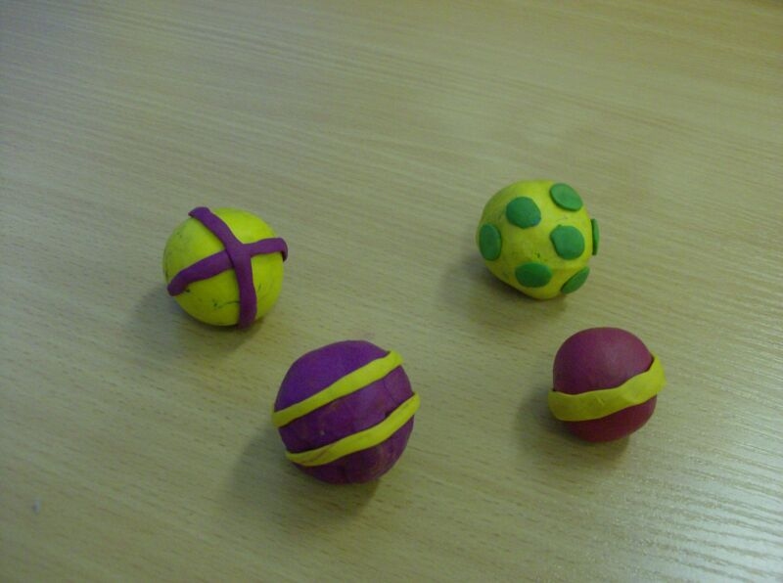
https://www.maam.ru/detskijsad/-moi-veselyi-zvonkii-mjach-191823.html

Вторник : Комуникативная деятельность ( развитие речи)
Тема:Составление описания по предметной картине
Цель: учить детей составлять небольшие описания по картинам.

Задачи:
Побуждать детей поддерживать диалог со взрослым.
Учить детей образовывать глаголы от звукоподражания.
Закрепить названия детенышей.
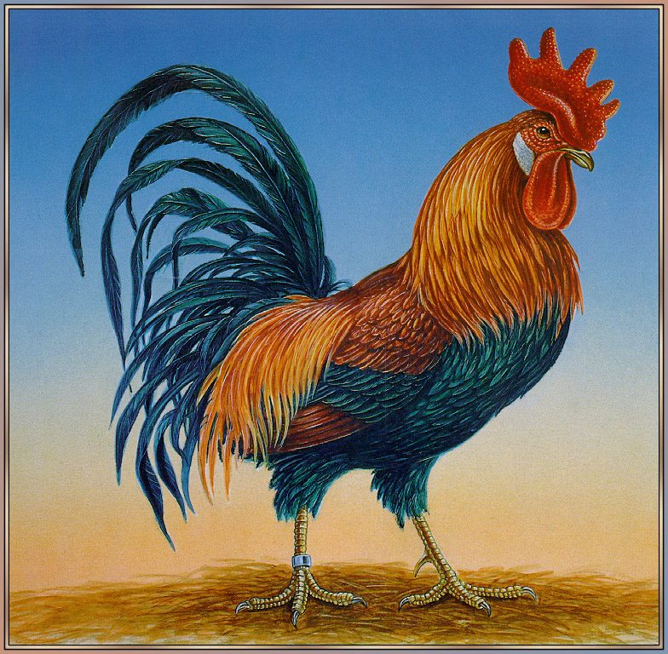

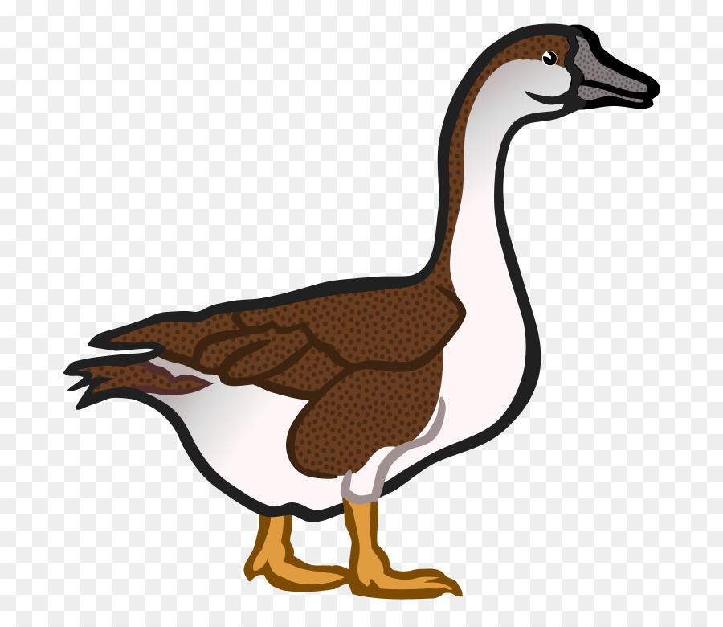
https://infourok.ru/konspekt-po-razvitiyu-rechi-vo-mladshey-gruppe-na-temu-sostavlenie-rasskaza-po-kartinke-875694.html

Среда Тема: «Времена года.Овал.Слева,справа».
Цели:
-Закреплять умение различать и называть времена года (осень, зима, весна, лето);
- различать и называть пространственные направления от себя (влево, вправо);
- учить отгадывать загадки на основе зрительно воспринимаемой информации,
понимать поэтические сравнения, лежащие в основе загадки;
-видеть форму предметов, соотносить ее с названиями геометрических фигур: овал,
круг.
https://docs.google.com/viewerng/viewer?url=https://nsportal.ru/sites/default/files/2020/04/26/3bf882b0f2879a621cc181ff374247d6.docx
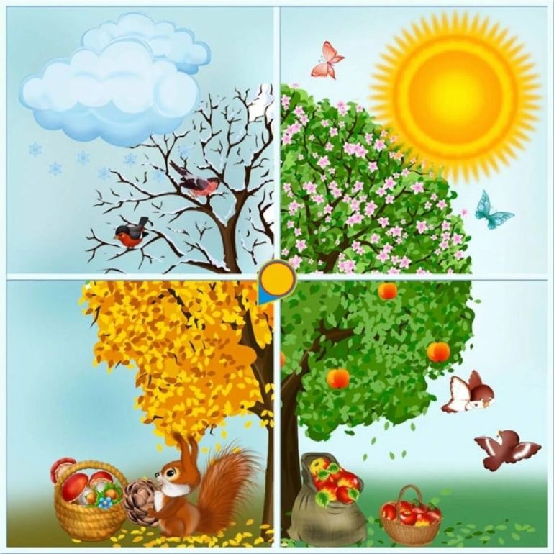

Четверг : Исследование живой и неживой природы.
Тема: Беседа на тему весна
Чтение стихотворений о весне
.

